ANIMALES VERTEBRADOS

Ostecitos

Características
Hay un gran número de peces dotados de esqueleto óseo. Las características comunes son:
- Tienen esqueleto óseo y vejiga natatoria.
- Tienen boca terminal, escamas dérmicas y cola homocerca.
- Respiran por branquias situadas en una cavidad y protegidas por el opérculo.
- Son de sangre fría y ovíparos.

Clasificación
- De agua dulce: el ciprino, carpa, trucha, barbo
- De río y mar: salmón y anguila.
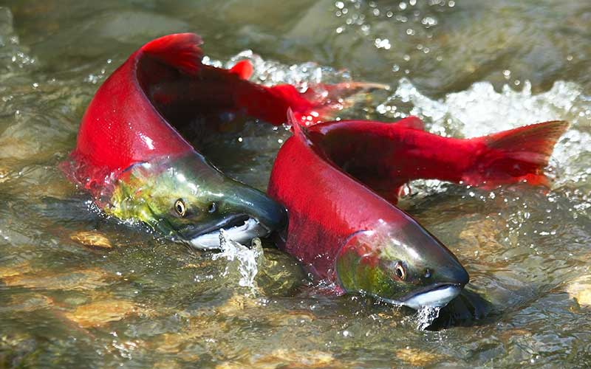
- De mar: arenque, sardina, anchoa, merluza, atún, bacalao...

